淡江時報 第 1220 期
第14屆村上春樹研討會選址京都 拜訪村上春樹出生地
學習新視界
【本報訊】以「村上春樹文學中的夥伴關係」為主題，第14屆村上春樹國際學術研討會7月5至6日選址於村上春樹的出生地京都舉行，並安排村上家世襲寺廟「安養寺」聖地巡禮，別具意義。此為該中心第5度赴日本舉辦國際學術研討會，超過12國家學者與會，43篇論文發表，共計約200人赴京都大學參與盛會。中心主任曾秋桂宣布將於明年回師淡江，題目訂為「村上春樹文學中的回歸」。

本次活動分成市民講座（邀請演講）、論文發表、特別演講、村上聖地巡禮等4種方式進行。7月5日上午，應京都府要求而開放市民前來聆聽的市民講座，特別於紀念京都大學建校百年而興建的京都大學一百周年時計台紀念館安排3場演講。分別為：京都大學名譽教授心理學專家河合俊雄（父親為知名學者河合隼雄）、義大利那不勒斯東方大學教授Giorgio Amitrano（2012年曾任義大利外務省派遣駐東京義大利文化館長）、京都大學人類與環境學部教授小島基洋，吸引了毎日新聞學藝部記者前來採訪。

7月5日下午轉至總合人間・環境學部大樓，分成4個會場進行論文發表。由本校日文系二年級學生林琦翔，以「村上春樹的小確幸」為題進行發表。林琦翔選修日文系曾秋桂開設的大二選修「村上春樹與現代文學」課堂，受到曾秋桂的薰陶，融合AI與HI完成的村上春樹動漫作品，更用流暢的日文抒發了AI時代如何融合人文與科技的心得，驚豔全場。專精AI教學的京都大學教授金丸敏幸，聽完發表後，稱讚林琦翔的作品具有前瞻性，向主持該場論文發表的曾秋桂請益如何將AI導入文學課程，討論非常熱烈。

7月6日上午轉換場地至京都大學稻盛財團記念館舉行。上午論文發表結束後緊接進行特別企劃演講。邀請早稻田教授森田典正（前早稻田大學副校長）以「早稻田大學與村上春樹」為題，介紹村上春樹就讀早稻田大學時的珍貴影片及校園環境，提供研究者珍貴史料。

7月6日第二天下午，成員搭乘巴士出發至松尾芭蕉幻住庵以及村上家世襲寺廟安養寺聖地巡禮。該安養寺住持為村上春樹堂弟，特地出面接待。他告訴參訪學者：「如果按照日本長男承襲制度由村上春樹父親村上千秋繼承住持，之後再由獨子村上春樹世襲的話，村上春樹應該就不會成為現在知名的小說家了。」令學者們驚嘆連連。結束後大家參拜村上春樹父母親墳墓後，結束豐碩的行程。（文／村上春樹研究中心提供）
2025/07/09

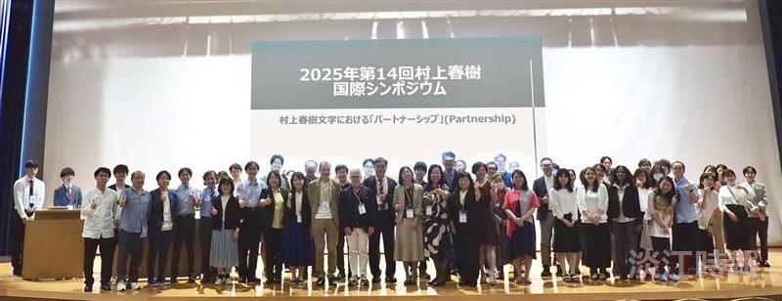
第14屆村上春樹國際學術研討會於京都大學舉辦。（文／村上春樹研究中心提供）

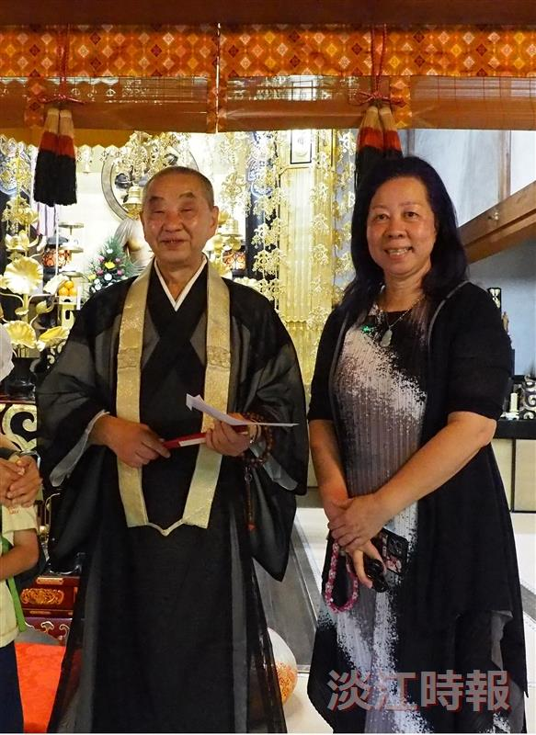
大會成員進行村上家世襲寺廟「安養寺」聖地巡禮，安養寺住持為村上春樹堂弟（左），特地出面接待曾秋桂一行。（圖／村上春樹研究中心提供）

